администрация МУНИЦИПАЛЬНОГО ОБРАЗОВАНИЯ СОСНОВОБОРСКИЙ ГОРОДСКОЙ ОКРУГ ЛЕНИНГРАДСКОЙ ОБЛАСТИ

постановление

от 16/10/2017 № 2309

О внесении изменений в постановление администрации
Сосновоборского городского округа от 04.04.2017 № 772
«Об утверждении Положения о порядке предоставления
субсидий субъектам малого предпринимательства,
действующим менее одного года, на организацию
предпринимательской деятельности в рамках
реализации муниципальной программы
«Стимулирование экономической активности малого
и среднего предпринимательства в Сосновоборском
городском округе на 2014-2020 годы»»

В соответствии с постановлением Правительства Российской Федерации от 18.05.2017 № 592 «О внесении изменений в общие требования к нормативным правовым актам, муниципальным правовым актам, регулирующим предоставление субсидий юридическим лицам (за исключением субсидий государственным (муниципальным) учреждениям), индивидуальным предпринимателями, а также физическим лицам-производителям товаров, работ, услуг)», а также протестом прокуратуры города Сосновый Бор от 21.08.2017 № 07-62/109-17, администрация Сосновоборского городского округа п о с т а н о в л я е т:
1. Внести изменения в Положение о порядке предоставления субсидий субъектам малого предпринимательства, действующим менее одного года, на организацию предпринимательской деятельности, утвержденное постановлением администрации Сосновоборского городского округа от 04.04.2017 № 772:
1.1. Пункты 2.6.1, 2.6.2, 2.6.3 раздела 2.6 Положения «Требования, которым должны соответствовать Получатели субсидий на первое число месяца, предшествующего месяцу, в котором планируется заключение договора» изложить в новой редакции:
«2.6.1. У Получателя субсидии должна отсутствовать неисполненная обязанность по уплате налогов, сборов, страховых взносов, пеней, штрафов, процентов, подлежащих уплате в соответствии с законодательством Российской Федерации о налогах и сборах.
2.6.2. У Получателя субсидии должна отсутствовать просроченная задолженность по возврату в бюджет бюджетной системы Российской Федерации, из которого планируется предоставление субсидии в соответствии с правовым актом, субсидий, бюджетных инвестиций, предоставленных в том числе в соответствии с иными правовыми актами, и иная просроченная задолженность перед бюджетом бюджетной системы Российской Федерации, из которого планируется предоставление субсидии в соответствии с правовым актом.
2.6.3. Получатель субсидии - юридическое лицо не должно находиться в процессе реорганизации, ликвидации, банкротства, а Получатель субсидии - индивидуальный предприниматель не должен прекратить деятельность в качестве индивидуального предпринимателя.»
2. Общему отделу администрации (Баскакова К.Л.) обнародовать настоящее постановление на электронном сайте городской газеты «Маяк».
3. Пресс-центру администрации (Евсеев Д.В.) разместить настоящее постановление на официальном сайте Сосновоборского городского округа.
4. Настоящее постановление вступает в силу со дня официального обнародования.
5. Контроль исполнения настоящего постановления возложить на первого заместителя главы администрации Подрезова В.Е.

Глава администрации
Сосновоборского городского округа В.Б.Садовский

Исп. Булатова Т.Е. (ОЭР),
☎ 6-28-49; ЛЕ

СОГЛАСОВАНО:

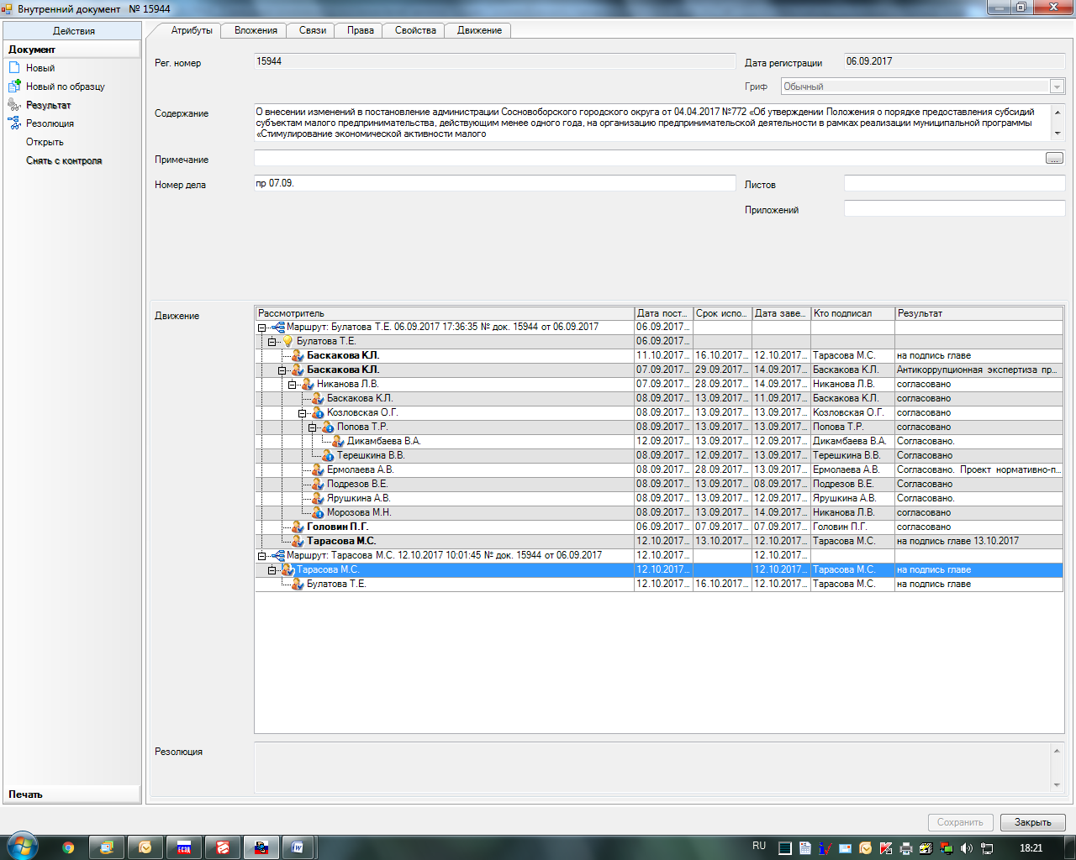

Рассылка:
Общий отдел, КФ, ЦБ, ОЭР, ЦЗН
СМФПП, Пресс-центр, Прокуратура
Финансово-контрольная комиссия СД

